Le numérique dans l’art. Pierre Berger.

Multimedia, transmedia

1.En bref
Le dispositif. N’avait pas tellement de sens avant l’arrivée de l’écran.
Ou bien la chose, mais alors peu animée.
Ou bien le spectacle, toujours plus ou moins multimedia.
Devient pratiquement la norme avec l’écran. Le son appelle l’image et réciproquement.
Le transmédia : très lourd
Le travail de transposition de Charlot

http://diccan.com/Multimedia.html
http://diccan.com/Berger/Transmedia.html
http://diccan.com/Blog2/Kac_Inner_Telescope.html
http://diccan.com/Berger/Immersion.pdf
http://diccan.com/Blog/Virtualia.html
http://diccan.com/Blog/2014_Capture.html
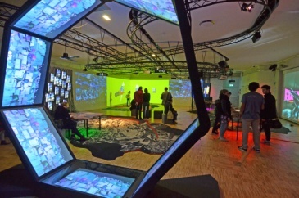 http://diccan.com/Blog/2014_Myrvold.htm
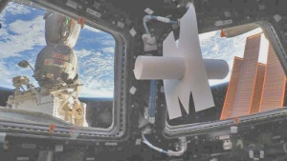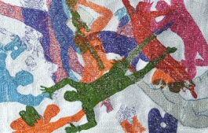
http://diccan.com/Blog2/Kac_Inner_Telescope.html
http://diccan.com/Blog5/Kac_2018.html The book
http://diccan.com/Blog4/David_2017.html Levitation

